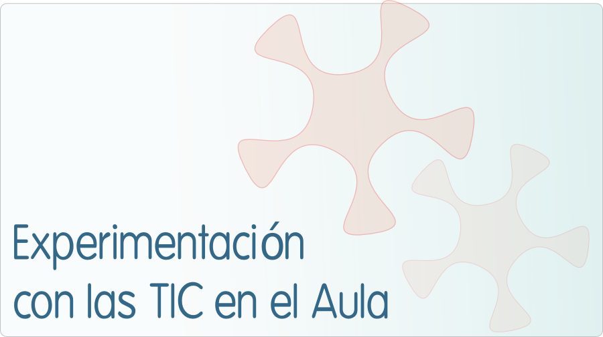

INFORME DE EXPERIMENTACIÓN

DATOS:
Nombre del profesor/a: Juan Carlos Vila Vilariño

Centro educativo: IES de Pastoriza

Características del grupo en el que se ha experimentado: nº de alumnos/as, conocimientos previos...
La experiencia se ha realizado con11 alumnos de 1º ESO :

- Tres alumnos repiten 1º ESO
- Dos alumnos tienen adaptación curricular significativa a distintos niveles de primaria.
- Cuatro alumnos han repetido algún curso en primaria
- Sólo tres alumnos no han repetido primaria o secundaria y tienen las matemáticas aprobadas en el curso anterior.
Los alumnos llevaban dos meses utilizando ordenadores en dos sesiones semanales de la clase de matemáticas. La mayoría no tiene dificultades para trabajar con un ordenador.

DESCRIPCIÓN DE LA EXPERIENCIA
Unidades didácticas trabajadas:
11- Triángulos
12- Los polígonos y la circunferencia
13- Perímetros y áreas

Nº de sesiones TIC empleadas: 10 sesiones

Descripción de la metodología empleada durante las clases:
Los alumnos acceden al aula virtual de la página web del centro
(http://centros.edu.xunta.es/iesdepastoriza/), eligen el curso Matemáticas 1º ESO y el tema ACER-EUN .
Desde principios de Marzo ya estábamos usando la plataforma Moodle dos sesiones semanales, por lo tanto los alumnos ya están habituados a trabajar de esta forma.
El tema ACER-EUN es el primero del curso Matemáticas 1º de ESO para facilitar el acceso. En el tema aparece una encuesta inicial, el cuaderno de trabajo para los alumnos y los temas que vamos a tratar.
En cada tema aparecen tienen a las unidades Descartes que utilizamos, enlaces a otras páginas web, vídeos, presentaciones y enlaces a las pruebas en Thatquiz a las que entran con una contraseña.

¿Se han usado materiales complementarios como hojas de trabajo? En caso afirmativo comentar de qué forma se han usado
Los alumnos disponían de una hoja de trabajo que debían completar en su cuaderno.

Resumen del diario de clase y principales incidencias ocurridas indicando cómo se solventaron
Cada alumno seguía el cuaderno de trabajo a su ritmo. Al tercer día ya se apreciaban las primeras diferencias de ritmo. Los mejores alumnos completaron el cuaderno de trabajo; los demás lo intentaron y no abandonaron en ningún momento.

EVALUACIÓN:
Descripción del sistema e instrumentos de evaluación utilizados:

Los alumnos realizaron una prueba escrita tradicional y 9 pruebas en Thatquiz a las que accedían con una contraseña . La prueba escrita representaba el 70 % de la nota ya que para las otras pruebas podían usar el libro de texto.

Descripción de los resultados obtenidos en la prueba de evaluación:

Los resultados obtenidos fueron semejantes a los obtenidos en las evaluaciones anteriores.

Valoración personal de la experiencia por parte del profesor/a siguiendo más o menos el esquema que se presenta en la práctica

- Los mejores alumnos consiguen completar el cuaderno de trabajo casi de forma autónoma y en el tiempo previsto. Los demás necesitan ayuda individual pero no abandonan en ningún momento la tarea.
- Los alumnos con adaptación curricular significativa requieren todavía mayor dedicación.
- Todos los alumnos están más motivados

INCIDENCIAS TÉCNICAS:
Incidencias técnicas ocurridas durante la experimentación

Problemas de conectividad.

Errores detectados en los materiales
Las unidades didácticas utilizadas forman parte del proyecto EDAD y no presentan grandes errores. Los alumnos trabajan con las escenas sin ningún problema después de explicar un par de ejemplos.
Las pruebas en Thatquiz fueron importadas del historial de Thatquiz, adaptadas a la unidad tratada y completadas con alguna indicación.

INFORME DE EXPERIMENTACIÓN DEL ALUMNADO

 |  | Media valoración 0-5
INSTALACIONES | El espacio del aula te ha parecido adecuado | 2.38
INSTALACIONES | El número de alumnos por ordenador ha sido adecuado | 2.31
INSTALACIONES | Tu ordenador ha funcionado adecuadamente | 2.38
INSTALACIONES | La visión de la pantalla del monitor ha sido adecuada | 2.46
INSTALACIONES | ¿Te has encontrado cómodo en la clase? | 2.69
SOFTWARE | El navegador ha funcionado correctamente | 2.15
SOFTWARE | Ha sido fácil usar el navegador | 2.31
SOFTWARE | Ha sido fácil usar la página | 2.31
SOFTWARE | Has leído las explicaciones de las páginas | 2.33
SOFTWARE | Has entendido los enunciados de las actividades | 2.54
SOFTWARE | Has entendido lo que había que hacer en cada actividad | 2.54
ACTITUD | ¿Te ha gustado usar el ordenador? | 2.45
ACTITUD | ¿Has tenido que consultar al profesor? | 2.45
ACTITUD | ¿Has visto ventajas al aprendizaje con ordenador? | 2.73
ACTITUD | ¿Has visto inconvenientes al aprendizaje con ordenador? | 2,7
ACTITUD | ¿Has aprendido los conceptos que has trabajado? | 2
ACTITUD | ¿Es mejor que la clase tradicional? | 2.36
ACTITUD | ¿Has trabajado mejor que en la clase tradicional? | 2.9
ACTITUD | ¿Te gustaría aprender la asignatura con ordenador? | 2.91

Nota: Dos alumnos no se molestaron en leer las preguntas y valoraron todo con 1

